Semana
9 de 14
Concepto Principal
Programación y análisis de datos
Tema
Análisis de datos con Python
Objetivos
Analizar datos con Python y sus principales bibliotecas (Pandas, Matplotlib, Seaborn, NLTK).
Realizar la instalación de Python y configurar Jupyter Notebooks.
Manipular y limpiar datos utilizando bibliotecas esenciales.
Realizar operaciones matemáticas y estadísticas básicas con Python.

Referencia a Meta del Curso
Analizar datos con Python y sus principales bibliotecas (Pandas, Matplotlib, Seaborn, NLTK)

Cronograma

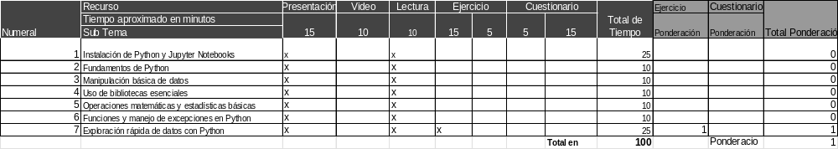

Actividades y Ponderaciones

Una vez establecido el cronograma se deben indicar las actividades y ponderaciones.

